Dijon a Vajnory 2009

Z nášmu pobytu a turnaju vo Francúzsku 2009. Stretli sme sa s tromi domácimi družstvami. Hralo sa „dvojkolovo“, každý s každým. Ako som spomínal v predchádzajúcom článku, nezačali sme najlepšie. Prvá dva zápasy sme prehrali. S našimi hostiteľmi USCD 5:6 a s Neuvilly 4:6. V prvom kole sme porazili iba družstvo Municipaux 7:4.
V druhom kole už nasledovali iba naše výhry, aj s „úrokmi“! S USCD 8:4, s Neuvilly 10:4 a nakoniec s Municipaux 11:7. Keďže naši súperi si navzájom brali body, turnaj sme vyhrali so 14 bodmi pred USCD s 13, Nevilly s 12 a Municipaux so 7 bodmi. Keďže sme dosiahli skóre 45:31 a naši súperi iba 32:33, resp. 36:34 a 35:50, získali sme aj ďalšie poháre za najlepší útok a najlepšiu obranu.
Tešíme sa na ďalšie spoločné stretnutie a príjemne prežité chvíle pri športe i pri spoločných akciách. A ešte zopár fotografií na dokreslenie atmosféry.

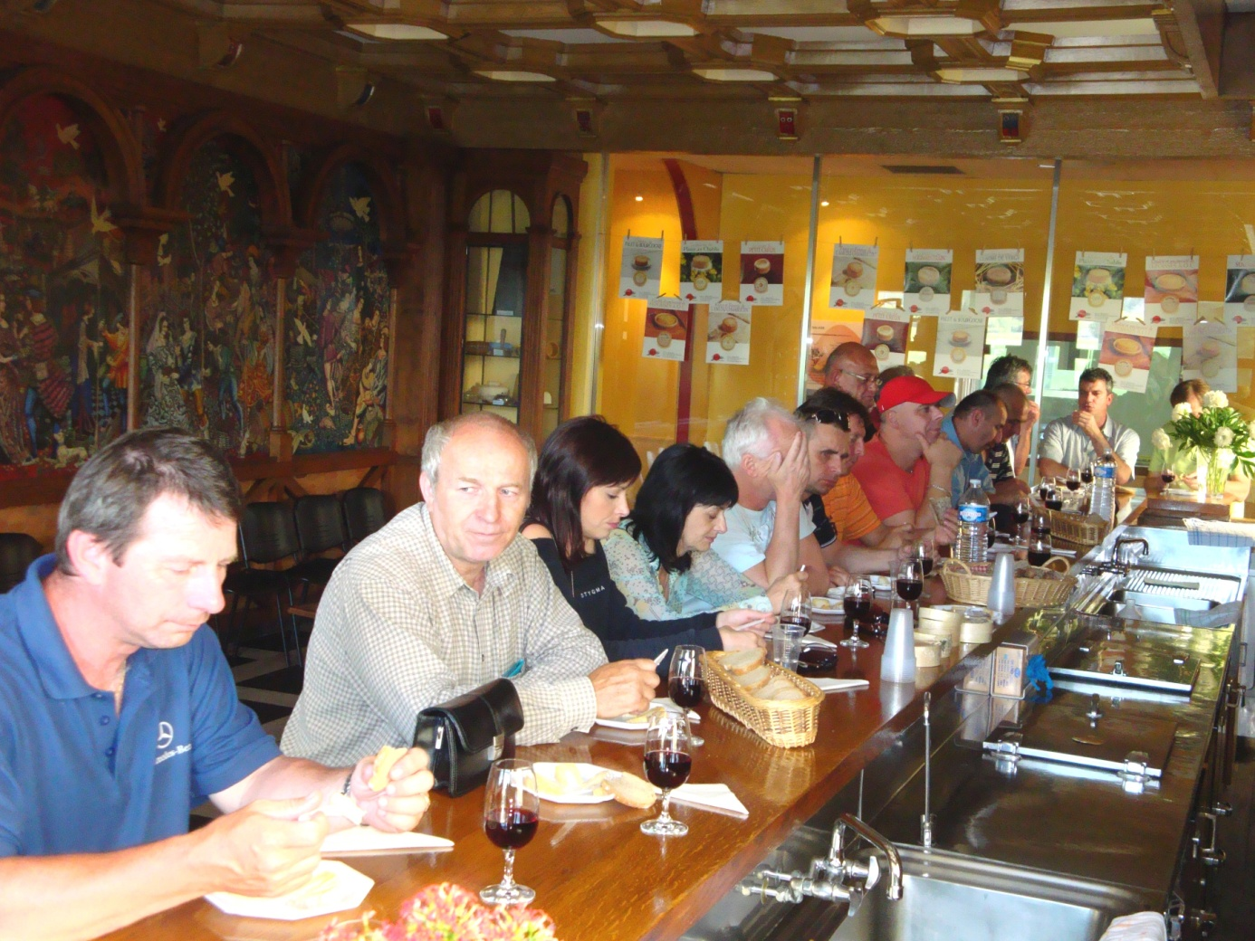
„Osobná obrana“ na najlepšiu hráčku turnaja
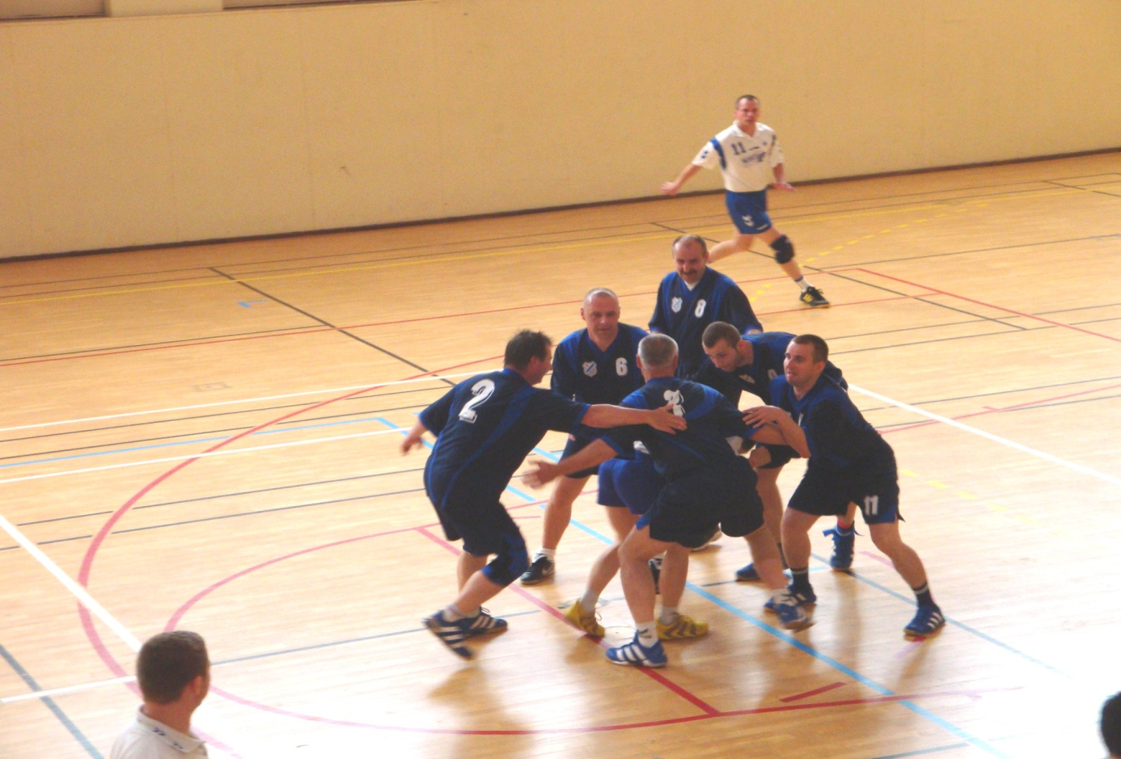

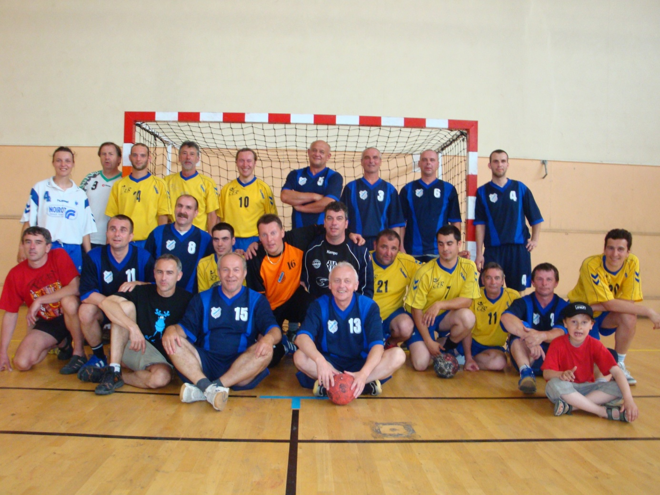

Vajnory 2009
